附件：
疫情阶段在线教学优秀案例填报表
案例类型 | 高校类（ ） 教学单位类（ ） 课程类（√）
推荐单位 | 电气与电子工程学院
案例负责人及联系电话 | 覃凤 联系电话：15807674853
所在学院/专业 | 电气与电子工程学院 电气工程及其自动化
案例名称及网址 | 基于智慧树平台的翻转课堂建设与管理  https://hikeh5.zhihuishu.com/meetingClass.html#/meetClassList/10057584?VNK=5ca28aa4
使用的在线资源平台（含网址、资源名称） | 在线资源平台：智慧树  资源网址：https://onlineh5.zhihuishu.com/onlineWeb.html#/teachIndex
使用的在线教学工具 | 智慧树-见面课应用
辐射覆盖面  （500字内） | 本案例所涉及课程的开设面向广东理工学院电气与电子工程学院17级本科电气工程及其自动化6班、18级高职机电一体化技术1-2班、18级成大机电一体化技术1-3班以及18级成大电气自动化班等共计7个班级的334名学生。  课程建设并开设以来，超过25%的学生每周平均学习时长不低于1个小时，周学习时长不低于45分钟的同学占比超过55%。学生对单个教学资源的查看率达到95%，其中半数以上的同学对资源的查看次数超过100。
案例特色与创新  （800字内） | 17级本科电气工程及其自动化6班《工厂供配电》线上课堂案例分析：  一、采用教学方法  1. 教学资源方面：利用智慧树平台建立翻转课堂，自己建立翻转课堂的优势在于可以很方便地根据我们自己的教学大纲对教学资源进行取舍上传，结合多种渠道下载的资源和教材配套的课件对课程进行整体把握。  2. 发布作业考试等任务：按照每一章知识点制定学习任务、作业及章节测试，作业测试题目的选择及要求都可以自行把握，大大增加了教学的灵活度。  二、教学跟进措施  1. 课前及课中：利用智慧树平台的手机端应用——知到APP建立课程的班级答疑群，严格按照课表上课时间在知到群发布签到对学生进行考勤，并发布当堂课的学习任务及要求，并随时对学生在学习过程中提出的疑问进行解答。而建立整个班级的答疑群，与针对某个学生单独的答疑相比更有利于大家的交流学习，增加了学生主动参与学习的积极性。  2. 课后：利用智慧树平台的“学情数据”及“成绩管理”功能及时跟踪学生对学习资源的学习情况以及课堂考勤及作业、测试的完成情况，并对未完成任务的学生进行督促。  三、总结  1. 就目前而言，学生的学习、考勤及作业完成率都达到90%以上，从作业及测试的得分来看，70分以上的人数占比较大。可见本课程的教学效果还是比较理想的。  2. 智慧树平台既有手机端又有电脑端，两者共同利用起来可以实现很完善的功能，并且操作简单灵活，后台数据涵盖面广泛，对于教学过程的管理很有帮助。并且学生可以直接利用手机端的APP观看视频及课件学习，自由度也大大增加，特别是对于身边没有电脑的同学或者需要边看视频学习边用电脑操作的软件类课程更是提供了极大的便利。  3. 利用智慧树平台建立翻转课堂不必依赖于平台后台技术人员的操作授权，这对未来继续使用线上资源开展线下教学非常有利，我们可以将线上、线下教学方式有效结合起来，把现代化的教学技术手段应用到传统的线下课堂中，增加师生、生生之间的互动，从而为活跃课堂氛围、提高教学效果更好的服务。
课程建设 | 1. 课程建设网站：  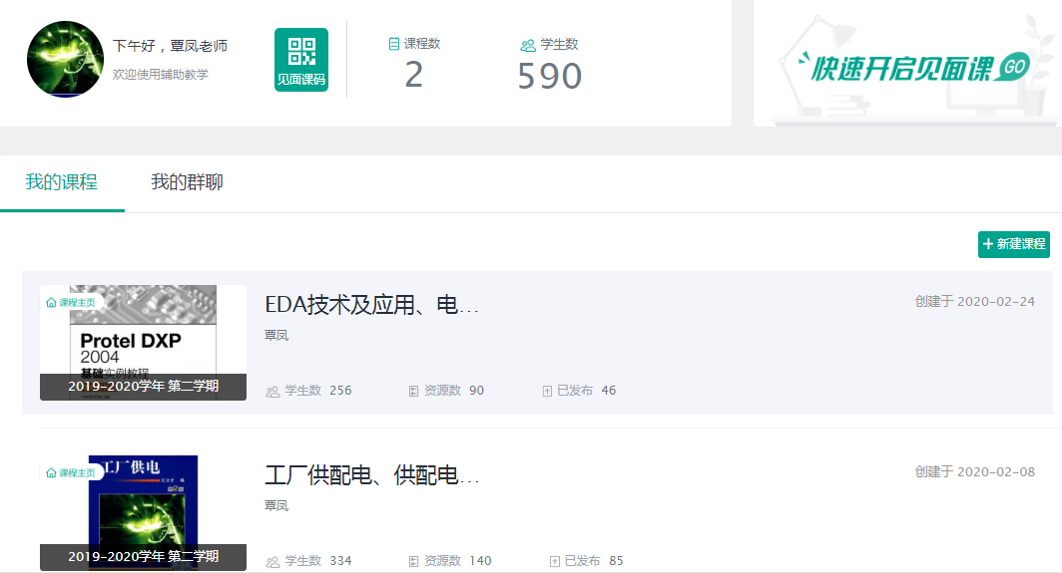  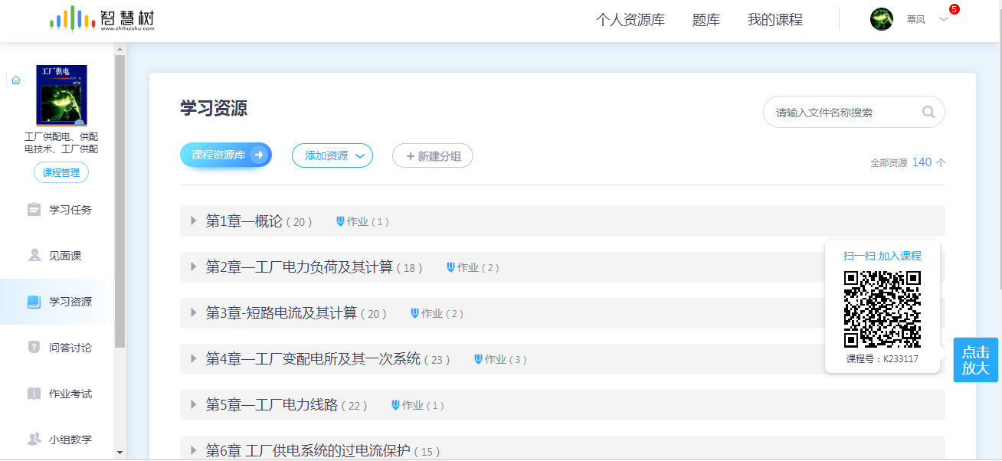  2. 课程资源清单：  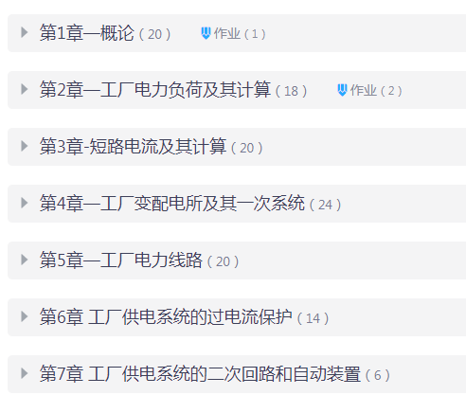  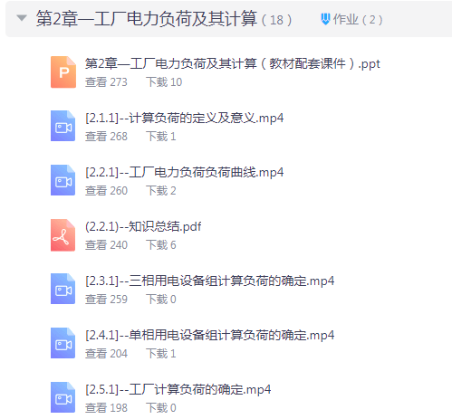
其他支撑材料目录  （选填） | 1. 课程任务建设  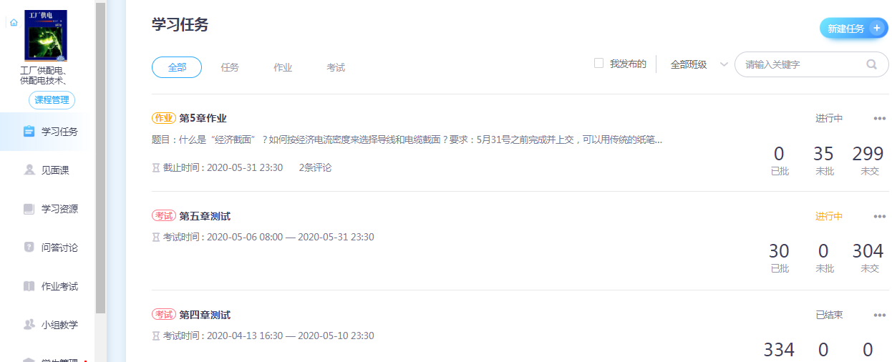  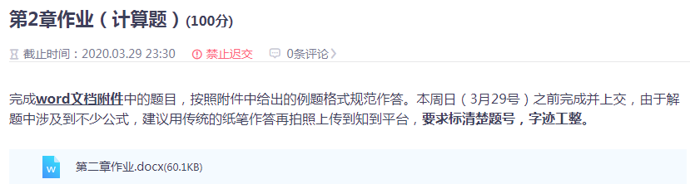  2. 课堂答疑  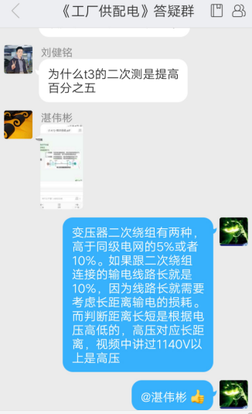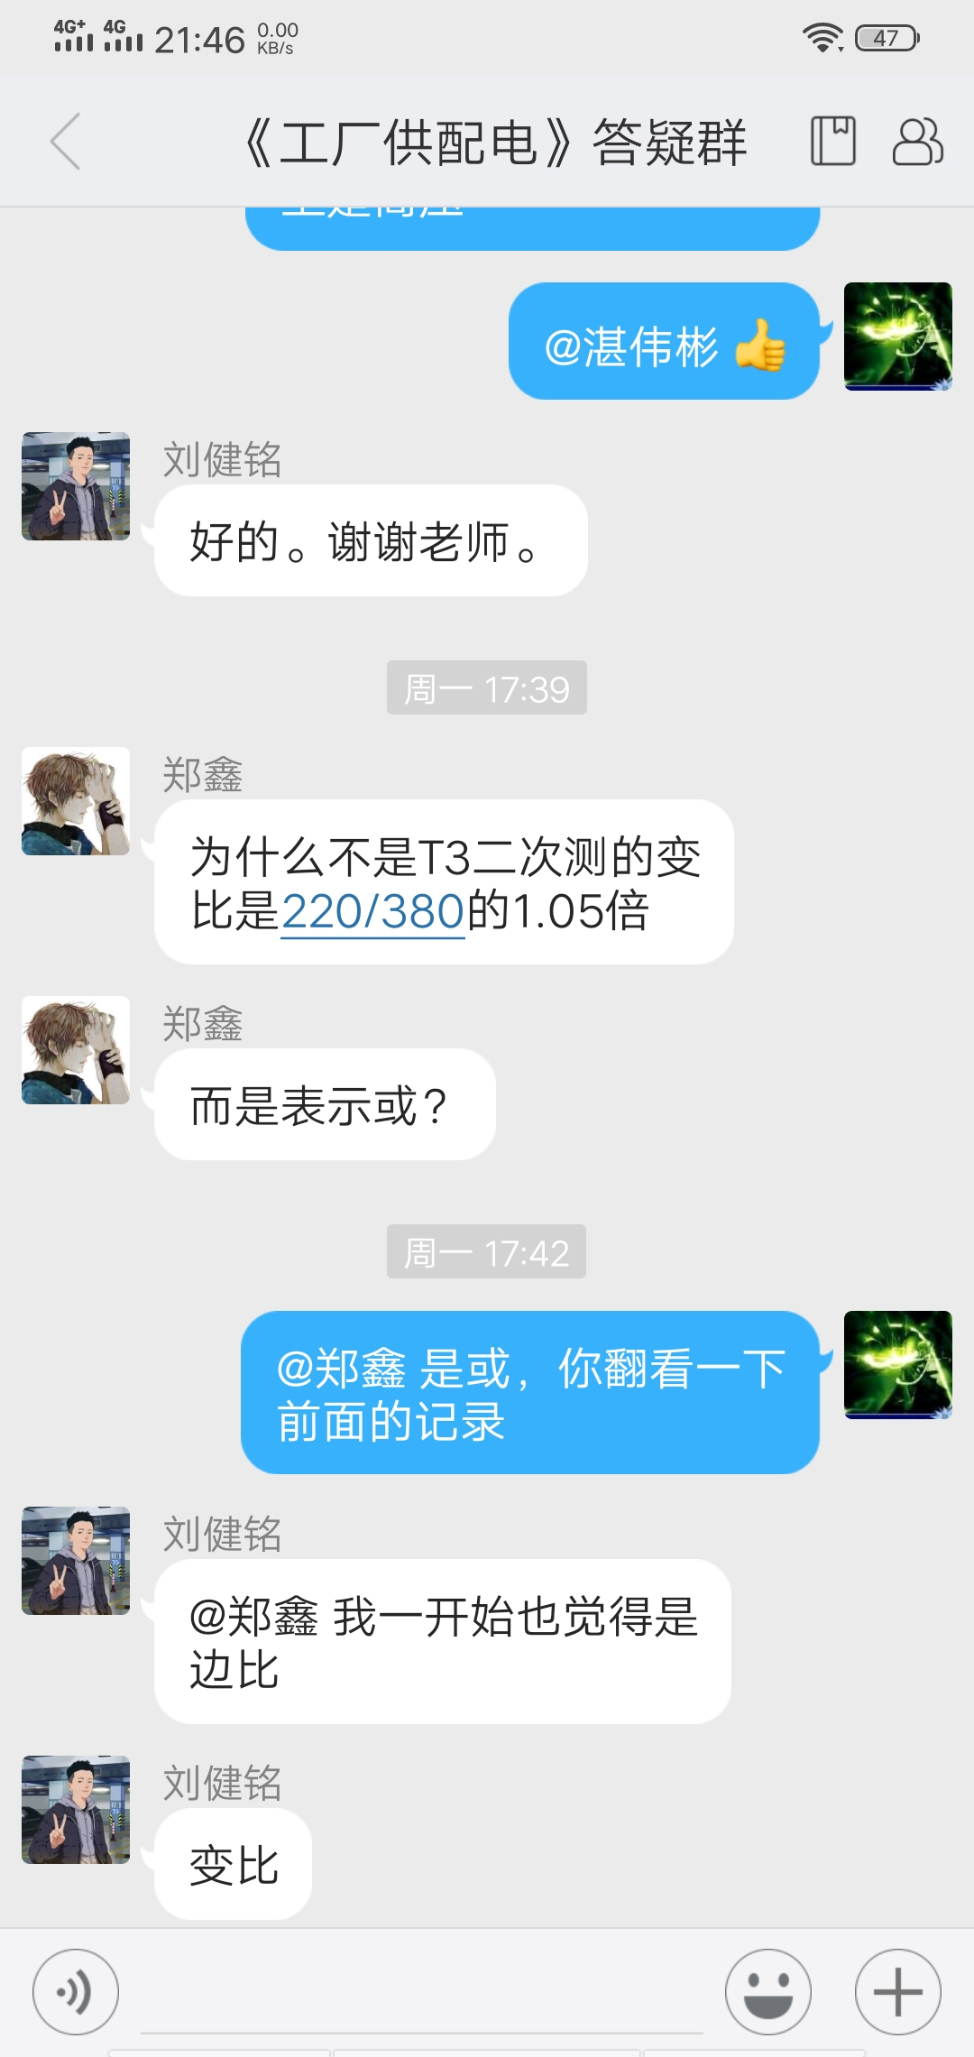  3. 学习跟踪及学习数据分析  